Пожар в районе Академический

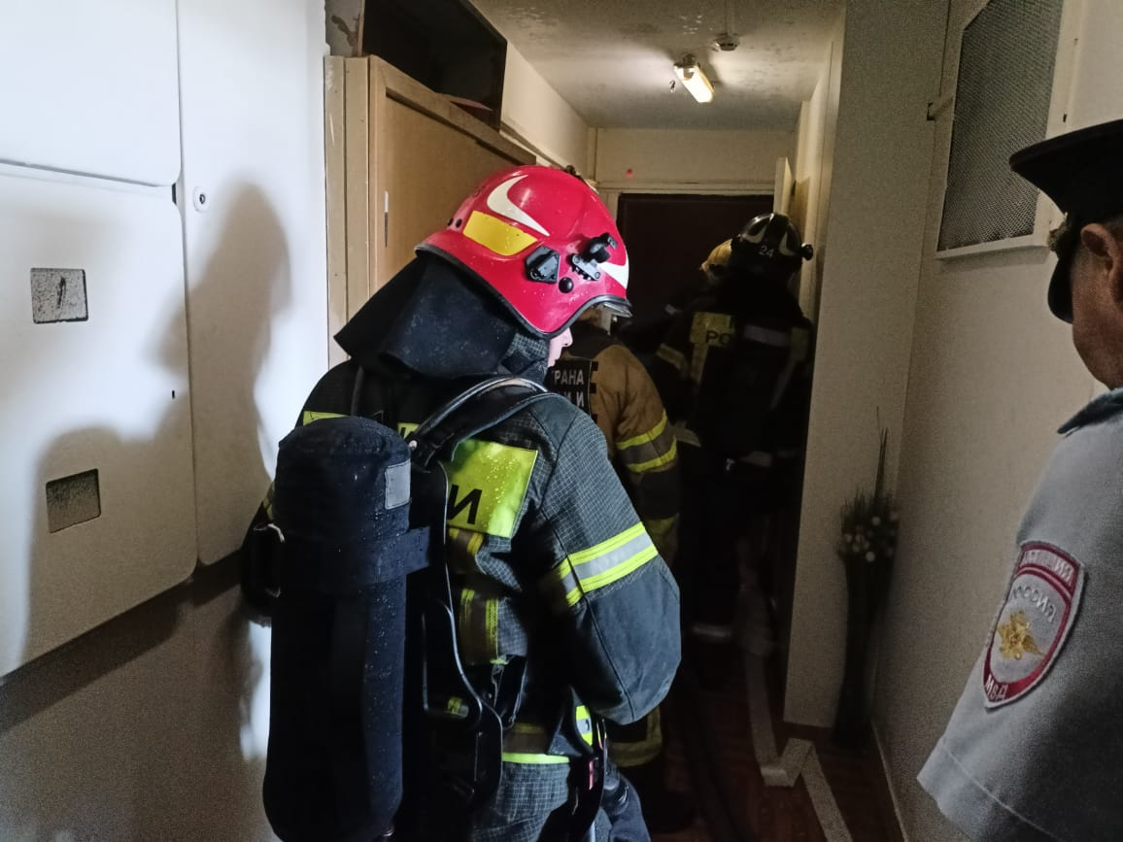

В 14 часов 08 минут 04.07.2023 от диспетчера ЦППС ЮЗАО поступила информация о загорании в квартире по адресу: г. Москва, ул. Профсоюзная, д.8, корпус 2.

По прибытии на место дежурного караула 38 ПСЧ, под руководством начальника караула Максима Кривопустова, установлено, что происходит загорание личных вещей и мебели на балконе 11 этажа, на площади 2 м.кв. и частично на балконе 12 этажа на площади 1 м.кв .

Причина пожара устанавливается.
Спасенных, пострадавших, погибших – нет.

Захламленные балконы и лоджии – источник пожарной опасности. Опасно хранение на балконе и лоджии легковоспламеняющихся веществ, строительных материалов, старой мебели, стопок газет, журналов и прочих ненужных вещей. Это категорически запрещено требованиями пожарной безопасности. Причиной сильнейшего пожара может стать всего один окурок, небрежно брошенный соседом вниз.

Будьте бдительны и осторожны! Берегите себя и своих близких!

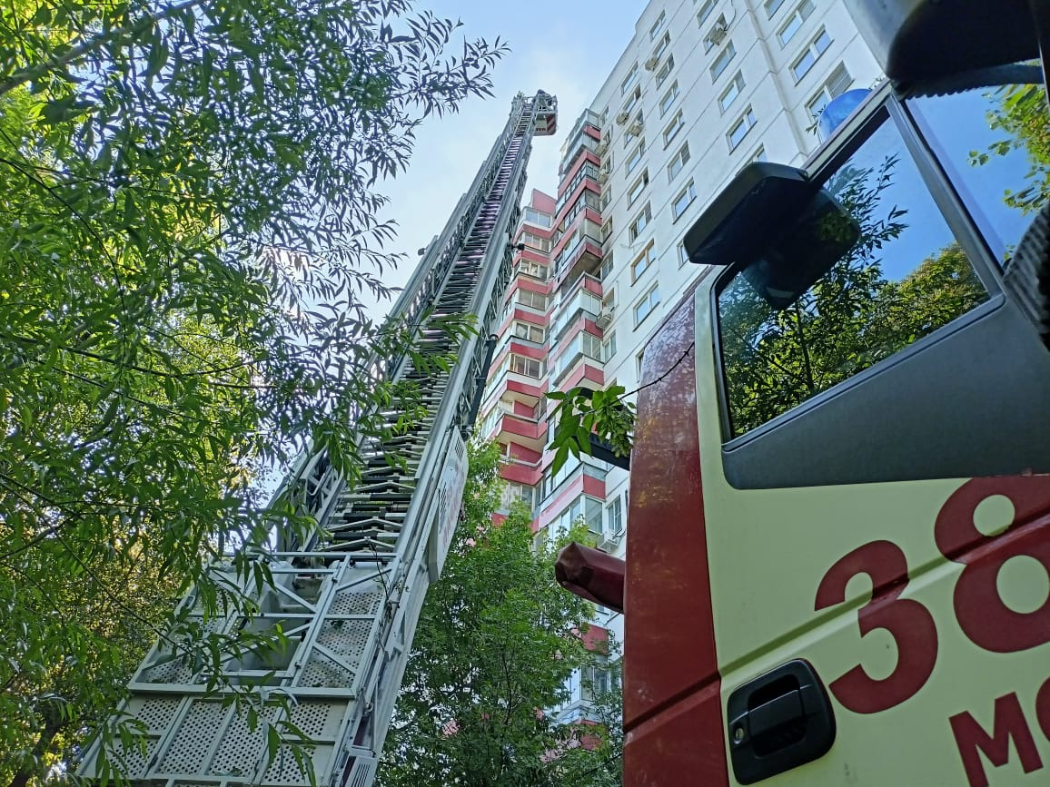

#МЧСЮЗАО #мчс #38ПСЧ #пожарный #fireworks #fireman #firedept #firefinghters #пожар #балкон #академический

